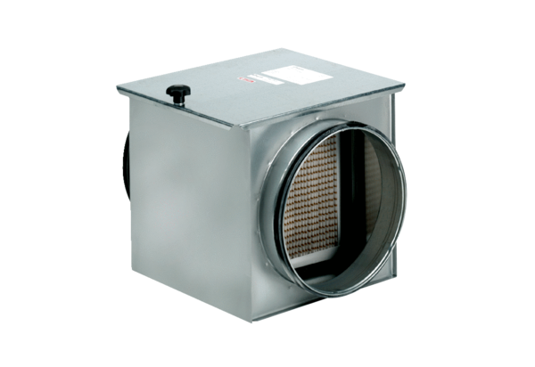Légszűrő TFE 20-5Csomagolási egység: 1 darabVálaszték: C
Termékszám: 0149.0062Gyártó: MAICO

